|  |  |  |
| --- | --- | --- |
| NAMA SD | | Nama : |
| PENILAIAN TENGAH SEMESTER | |
| TAHUN PELAJARAN 2018/2019 | | No. Absen : |
| Mata Pelajaran | : Tematik 6. Subtema 1 dan 2 |
| Kelas | : 3 (Tiga) | Nilai : |
| Waktu | : 90 menit |
| Tanggal | : |

1. **Berikan tanda silang (x) pada jawaban yang benar !**

**PPKN**

1. Contoh tindakan menghemat air ialah…
   1. Mandi terlalu lama
   2. Mematikan kran air apabila telah selesai menggunakan
   3. Mencuci piring terlalu lama
   4. Bermain air sepanjang hari
2. Contoh tindakan menghemat energi ialah…
   1. Mematikan lampu apabila tidak digunakan
   2. Menghidupkan kipas angin setiap saat
   3. Bepergian menggunakan mobil
   4. Menebang pohon disekitar rumah
3. Contoh tindakan tidak memanfaatkan energi ialah…
   1. Dokter mengeluarkan tenaga untuk memeriksa pasien
   2. Guru mengeluarkan tenaga untuk mengajar murid
   3. Energi panas digunakan untuk bermain kembang api
   4. Panas matahari digunakan petani untuk mengeringkan padi
4. Contoh tindakan menghemat energi saat berada di sekolah ialah…
   1. Mematikan lampu kelas apabila tidak digunakan
   2. Mematikan kompor apabila telah selesai memasak
   3. Menggunakan kendaraan pribadi apabila berpergian
   4. Menjemur baju dibawah sinar matahari

**B. INDONESIA**

1. **Bacalah teks berikut untuk soal nomor 5 dan 6!**

**Angin**

    Tenaga angin sudah dimanfaatkan orang sejak zaman dahulu kala. Kapal layar dapat berkeliling dunia dengan hanya menggunakan energi angin. Tenaga angin juga digunakan untuk menjalankan mesin penggiling jagung dan pompa air. Kincir angin tradhisional ini masih dapat ditemui di Belanda. Saat ini tenaga angin dimanfaatkan untuk menghasilkan listrik. Alat yang menghasilkan listrik dari tenaga angin ini disebut juga aerogenerator. Generator ini pada umumnya berbentuk menara. Pada puncak menara dipasang kincir atau baling-baling. Baling-baling berputar saat diterpa angin. Panjang baling-baling ada yang mencapai 20 meter. Perputaran baling-baling inilah yang menyebabkan generator menghasilkan listrik.

Sumber: [*http://materitugassingkat.blogspot.com*](http://materitugassingkat.blogspot.com)

Pada zaman dahulu tenaga angin dapat dimanfaatkan yaitu*kecuali*…

* 1. Sebagai tenaga kapal layar
  2. Digunakan untuk menjalankan mesin penggiling jagung
  3. Digunakan untuk menjalankan mesin pompa air
  4. Digunakan untuk menghasilkan tenaga listrik

1. Alat yang menghasilkan listrik dari tenaga air adalah…
   1. Seismograf
   2. Fotovoltaik
   3. Turbin
   4. Aerogenerator
2. **Bacalah teks berikut untuk soal nomor 8 dan 9!**

Air selalu mengalir dari tempat yang lebih tinggi ke tempat yang lebih rendah. Aliran ini dapat digunakan sebagai sumber energi.Aliran air yang sangat deras merupakan sumber energi gerak. Energi ini dimanfaatkan untuk menghasilkan listrik. Aliran air yang makin banyak dan deras menghasilkan listrik yang makin besar. Pada stasiun pembangkit listrik tenaga air, air biasanya dibendung sehingga permukaannya menjadi tinggi. Pembangkit listrik tenaga air biasanya dibangun di wilayah perbukitan yang sering terjadi hujan. Air dibendung, lalu dialirkan melalui terowongan yang menurun. Aliran air tersebut memutar turbin yang dihubungkan dengan generator. Generator yang berputar menghasilkan energi listrik.

*Sumber:*[*http://materitugassingkat.blogspot.com*](http://materitugassingkat.blogspot.com)

Pembangkit Listrik Tenaga Air biasanya dibangun didaerah…

* 1. Perdesaaan
  2. Perkotaan
  3. Daerah terpencil
  4. Perbukitan

1. Alat yang digunakan untuk menghasilkan listrik tenaga air adalah…
   1. Generator
   2. Turbin
   3. Aerogenerator
   4. Panel surya

**METEMATIKA**

1. **Perhatikan gambar berikut ini!**

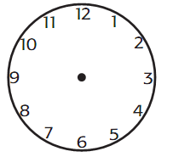

Jam diatas menunjukkan pukul…

* 1. 10.00
  2. 11.45
  3. 11.00
  4. 12.00

1. Siti belajar mulai pukul 14.00 sampai pukul 16.00, lama Siti belajar ialah…
   1. 1 jam
   2. 2 jam
   3. 3 jam
   4. 4 jam
2. Ibu pergi ke pasar pukul 06.30 dan tiba dirumah pukul 07.45, lamanya ibu di pasar ialah…
   1. 1 jam 5 menit
   2. 1 jam 10 menit
   3. 1 jam 15 menit
   4. 1 jam 20 menit
3. Hari minggu Udin pergi bermain pukul 08.00 sampai pukul 11.00, pada malam hari Udin belajar mulai pukul 17.00 sampai jam 21.00, kegiatan manakah yang paling lama?
   1. Bermain dan belajar
   2. Belajar dan bermain
   3. Belajar
   4. Bermain

**SPDB**

1. **Perhatikan gambar dibawah ini!**

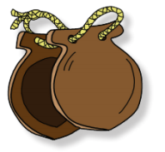

Nama alat musik diatas ialah…

* 1. Kastanyet
  2. Marakas
  3. Tamborin
  4. Rebana

1. **Perhatikan gambar dibawah ini!**

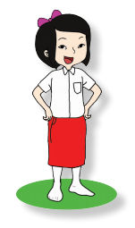

Posisi tangan sesuai gambar diatas ialah…

* 1. Disamping badan
  2. Dipinggang
  3. Dimuka
  4. Dibelakang badan

1. Jika iringan musik berirama cepat, maka gerakan kaki harus…
   1. Lemah
   2. Santai
   3. Berhenti
   4. Cepat
2. Jika menari memerlukan irama maka harus menggunakan….
   1. Alat menari
   2. Selendang
   3. Baju menari
   4. Irama lagu

**PJOK**

1. **Perhatikan gambar berikut!**

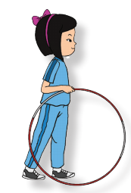

Alat yang digunakan untuk melakukan olahraga sesuai dengan gambar ialah…

1. Tali
2. Simpai
3. Lingkaran besi
4. Bola
5. Tongkat berpita digunakan untuk melakukan olahraga, berikut ini gambar tongkat berpita yang tepat adalah…
   1. 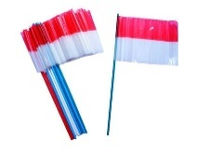Sumber: [*https://www.belanjamurah.web.id*](https://www.belanjamurah.web.id)
   2. 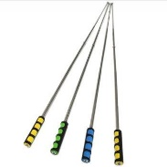Sumber: [*https://jualbeli.mysenaraiharga.org*](https://jualbeli.mysenaraiharga.org)
   3. 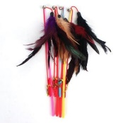 Sumber: [*http://indonesian-store.resmart.info*](http://indonesian-store.resmart.info)
   4. 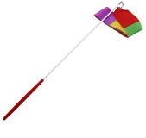 Sumber: [*https://shopee.co.id*](https://shopee.co.id)
6. **Perhatikan gambar berikut!**

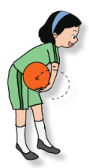

Benda yang digunakan untuk melakukan gerakan diatas ialah…

1. Pita
2. Bola
3. Balon
4. Simpai
5. **Perhatikan gambar berikut!**

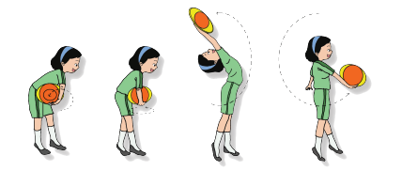

Cara melakukan gerakan diatas ialah…

1. Meliukkan badan
2. Mengayunkan bola
3. Memegang bola dengan tangan kanan
4. Gerak berjalan 2 langkah
5. **Jawablah pertanyaan berikut dengan jawaban yang tepat!**

**PPKN**

1. Sebutkan kewajiban yang harus dilaksanakan sebagai seorang anak dilingkungan rumah!
2. Sebutkan 3 contoh melakukan kegiatan yang bermanfaat dalam menggunakan energi!

**B. INDONESIA**

1. **Bacalah teks berikut untuk nomor 3 dan 4!**

Energi panas bumi

Energi panas bumi adalah panas yang terdapat di dalam bumi. Biasanya, panas bumi muncul di permukaan bumi akibat aktivitas vulkanik (gunung berapi). Oleh sebab itu, di sekitar gunung berapi terdapat tempat-tempat yang menyemburkan gas atau air panas. Terdapat 3 sumber utama panas geotermal, yaitu uap alam, air panas, dan batuan kering panas. Sejauh ini, uap geotermal telah dipakai, terutama untuk pembangkit listrik. Air panas telah dimanfaatkan secara luas untuk pemanasan, tetapi pemakaiannya untuk pembangkit tenaga sedang diteliti. Batuan kering panas adalah sumber panas terbesar masih diteliti untuk penggunaan yang tepat.

Sumber:[*https://www.ilmusiana.com*](https://www.ilmusiana.com)

Apa yang menyebabkan munculnya energi panas bumi?

1. Sebutkan sumber panas geotermal dan jelaskan singkat masing-masing manfaatnya!

**MATEMATIKA**

1. Pukul tujuh malam ditulis…
2. Dayu pergi ke toko buku pukul 09.05, lama nya di toko buku ialah 45 menit, setelah itu Dayu langsung pulang, maka Dayu pulang dari toko buku pukul…

**SBDP**

1. Sebutkan 3 alat musik ritmis!
2. **Perhatikan gerakan di bawah!**

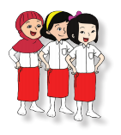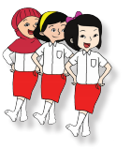

**Bagaimana cara melakukan gerakan diatas!**

**PJOK**

1. Bagaimana cara melakukan gerakan kombinasi gerak berjalan, menekuk, dan mengayun menggunakan tongkat berpita?
2. Perhatikan gambar!



Bagaimana cara melakukan gerakan seperti gambar diatas?

**Kunci Jawaban**

**I.**

|  |  |  |  |
| --- | --- | --- | --- |
| 1. | B | 11. | C |
| 2. | A | 12. | C |
| 3. | C | 13. | A |
| 4. | A | 14. | B |
| 5. | D | 15. | D |
| 6. | D | 16. | D |
| 7. | D | 17. | B |
| 8. | C | 18. | D |
| 9. | A | 19. | B |
| 10. | B | 20. | A |

**II.**

**PPKN**

1. Belajar setiap harinya, apabila belajar telah usai mematikan lampu belajar

Mandi setiap harinya, menggunakan air secukupnya, apabila ember air telah penuh segera matikan kran

Ikut membersihkan rumah, menanam pohon supaya udara dilingkungan rumah menjadi sejuk

1. Mengeluarkan energi untuk berangkat ke sekolah dengan berjalan kaki/naik sepeda

Mengeluarkan energi untuk belajar dengan tekun

Mengeluarkan energi untuk menolong teman yang sedang dalam kesusahan

**B.INDONESIA**

1. Yang menyebabkan munculnya energi panas bumi ialah aktivitas vulkanik (gunung berapi)
2. Manfaat sumber panas geotermal

Uap geotermal untuk pembangkit listrik

Air panas dimanfaatkan untuk pemanasan

Batuan kering panas adalah sumber panas terbesar

**MATEMATIKA**

1. 19.00
2. 09.50

**SBDP**

1. Alat musik Ritmis

Rebana

Marakas

Kendang

Kastanyet

Tamborin

1. Cara melakukan gerakan tangan bertolak di pinggang. Kaki kanan dijulurkan ke depan menyilang ke kiri. Posisi ujung telapak kaki menghadap ke atas. Tumit menyentuh lantai.

**PJOK**

1. Langkah
2. Lakukan gerakan berjalan, diawali dengan kaki kiri melangkah ke depan.
3. Lalu tangan kanan mengayunkan tongkat pita ke depan.
4. Kemudian kaki kanan melangkah ke depan. Tongkat pita diayunkan ke belakang seiring langkah berjalan.
5. Setelah itu kedua kaki merapat berdiri.
6. Setelah itu kedua lutut ditekuk, simpai diayunkan ke atas.
7. Kemudian tongkat pita diayunkan ke belakang lutut diluruskan kembali.
8. Badan tegap kembali.
9. Langkah
10. Peganglah bola dengan tangan kanan.
11. Kemudian, lakukan gerakan berjalan 2 langkah.
12. Selanjutnya, lakukan gerakan meliukkan badan sambil mengayunkan bola.